2024-2025 EĞİTİM ÖĞRETİM YILI BAHÇELİEVLER SAADET ÖZDEMİR KIZ MESLEKİ VE TEKNİK ANADOLU LİSESİ BİGEP PROJESİ KAPSAMINDAKİ ETKİNLİKLER

BÖLÜM/DERS : Çocuk Gelişimi ve Eğitimi / Mesleki Gelişim Dersi AY:ŞUBAT

GÖRSELLER
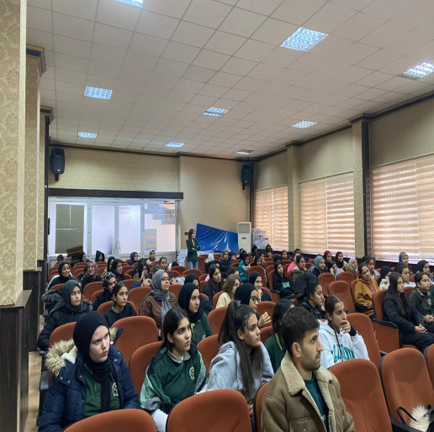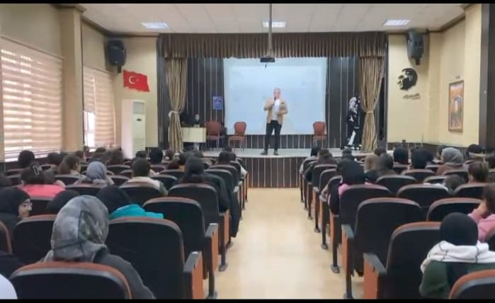

YAPILACAK ETKİNLİK İLE İLGİLİ AÇIKLAMALAR:
Okul/Kurumumuz Çocuk Gelişimi ve Eğitimi Alanı öğrencilerinin meslek eğitimi gördüğü Başarıyı iyileştirme geliştirme projesi doğrultusunda ŞUBAT ayı okulumuza kariyer günleri kapsamında Kreş ve anaokulu kurucusu avukat Mehmet Murat TOPRAK davet edilmiştir. Okulumuza gelen kreş kurucusu söyleşisine 9/A, 10/A, 11/A 12/A, çocuk gelişimi bölümü sınıfları katılmıştır. Öğrencilerle yapılan söyleşi ardından öğrencilerin gelecekte seçeceği mesleklere yönelik faydalı bilgiler vermiştir. Öğrencilerin merak ettikleri melekle ilgili sorular alınarak cevaplanmıştır. Öğrencilerin hayatına dokunacak bir söyleşi olmuştur. Söyleşi verimli geçmiştir.

ÖĞRETMEN AD-SOYAD
Deniz YILAN Berivan AYDOĞDU DÖNGÖR

